## Отчет по лабораторной работе.  №8

Студента гр.И-1-21 (а)

Мустафаев Юнус

По дисциплине: Алгоритмизация и программирование

Тема занятия: Инструкции организации цикла

Цель занятия: Научиться использовать инструкции организации цикла.

Задание : Написать программу

1 Задание

#include<iostream>

#include<math.h>

using namespace std;

void main()

{

setlocale(LC_ALL, "ru");

int i,j,s = 0;

cout << "Enter j: ";

cin >> j;

for (int i = 2; i < j; i++)

{

if (j != 0)

{

s = s + i * j;

i += 2;

}

else

{

break;

}

}

cout << "Ответ = " << s << endl;

}

Результат выполнения:

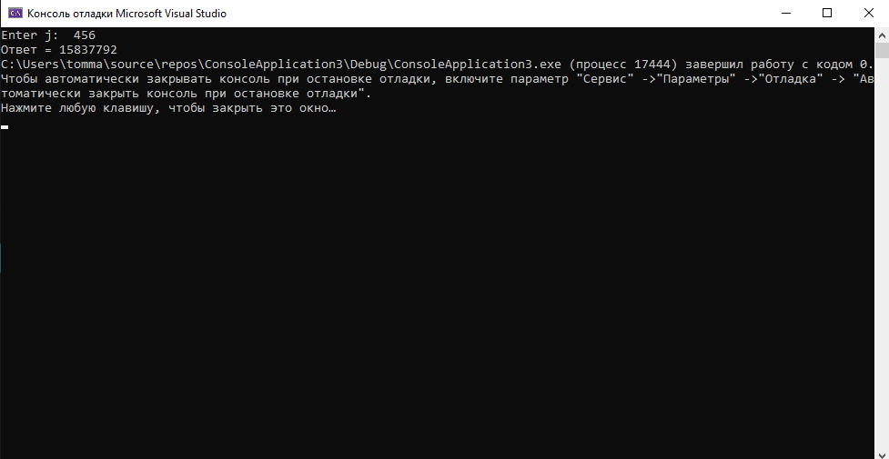

2 Задание

#include<iostream>

using namespace std;

void main()

{

int n, i;

double t, a, f = 0;

cout << "enter n: ";

cin >> n;

cout << "enter t: ";

cin >> t;

for (i = 0; i <= n; i++)

{

cout << "enter a: ";

cin >> a;

t = t * (n - i);

f = f + a * t;

}

cout << "f = " << f;

cin.get();

cin.get();

}

Результат выполнения:

